**2023-2024学年度高二期末联考**

**生物试题**

**注意事项：**

**1．答卷前，考生务必将自己的姓名、考场号、座位号、准考证号填写在答题卡上。**

**2．回答选择题时，选出每小题答案后，用铅笔把答题卡上对应题目的答案标号涂黑，如需改动，用橡皮擦干净后，再选涂其他答案标号。回答非选择题时，将答案写在答题卡上，写在本试卷上无效。**

**3．考试结束后，将本试卷和答题卡一并交回。**

**考试时间为75分钟，满分100分**

**一、单项选择题：本题共13小题，每小题2分，共26分。在每小题给出的四个选项中，只有一项是符合题目要求的。**

1. 等渗溶液通常指的是渗透压与血浆渗透压相等的溶液，如生理盐水。若对健康人体静脉注射100 mL生理盐水，则会出现的变化是（ ）

A. 血浆增多，血浆渗透压不变

B. 组织液增多，组织液渗透压升高

C. 血浆中的部分生理盐水会直接进入淋巴液中

D 生理盐水会进入细胞中，导致细胞内液渗透压升高

2. 高考期间有少数考生会因为过度紧张而出现心跳加速、消化不良引起的食欲不振，甚至呼吸急促，下列叙述中正确的是（       ）

A. 消化不良引起的食欲不振是由在副交感神经的支配下抑制了胃肠的蠕动导致的

B. 交感和副交感神经属于传出神经，是由脑发出的不受意识控制的能支配内脏器官的神经

C. 在考试期间过度紧张，引起交感神经过度兴奋，导致心跳加快，呼吸急促

D. 考试期间在交感和副交感神经的共同作用下，机体时刻处于兴奋状态，有利于提高成绩

3. “渐冻症”学名为“肌萎缩侧索硬化”，从发现至今已有150余年，病因至今不明，当代著名物理学家史蒂芬·霍金所患即为该病。该病患者的所有感觉和思维活动等完全正常，但因不明原因导致患者全身大部分运动神经元损伤，致使几乎全身所有的肌肉逐渐无力和萎缩，不能运动，包括吞咽和说话困难，直至呼吸衰竭，身体就像逐渐被冻住一样。下列说法错误的是（ ）

A. 人脑有很多复杂的高级功能，其中语言功能是人脑特有的高级功能

B. 患者说话困难，说明受损的神经元扩展至大脑皮层，导致言语区中的S区功能障碍

C. 患者的感受器和传入神经元正常，但其自主神经功能极有可能受损

D. 渐冻症发病早期可以适当进行体育锻炼，活动未受影响的肌肉，防止肌肉痉挛

4. 如图是对甲状腺分泌活动的调节示意图。下列叙述正确的是（ ）

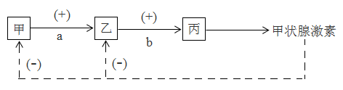

A. 结构甲和乙分别表示垂体和下丘脑

B. 物质b 表示促甲状腺激素释放激素

C. 结构乙的活动只受结构甲分泌的激素调节

D. 甲状腺激素几乎作用于全身细胞

5. 在大雪纷飞的寒冬，室外人员的体温仍能保持相对稳定，其体温调节过程如图所示。下列叙述错误的是（ ）

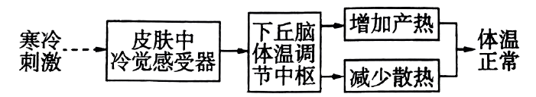

A. 寒冷环境中，体温受神经和体液的共同调节

B. 寒冷刺激下，皮肤血管收缩，血流量减少，以减少散热

C. 寒冷环境中，正常人体产热速率往往大于散热速率

D. 寒冷刺激下，骨骼肌不由自主地战栗以增加产热

6. 接种疫苗是防治冬季病毒性流感的有效手段。如图表示正常人注射疫苗以及再次接触抗原后体内产生抗体的反应。下列相关叙述正确的是（ ）

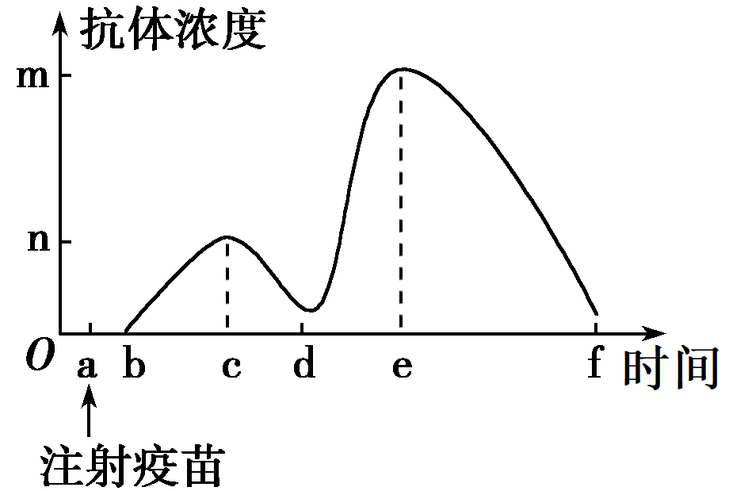

A. 溶菌酶的杀菌作用属于特异性免疫

B. 图中表示的是人体第二、三道防线的抗原—抗体免疫过程

C 图中 d 时表示抗原直接刺激浆细胞，快速产生大量抗体

D. 图中 de 段表示机体的二次免疫反应

7. 植物激素或植物生长调节剂在生产、生活中得到了广泛的应用。下列说法正确的是（ ）

A. 可以延长马铃薯、大蒜、洋葱储藏期的青鲜素可能有副作用

B. 用适宜浓度的生长素类似物处理已受粉的番茄雌蕊，可获得无子番茄

C. 用适宜浓度的脱落酸处理休眠的种子可促进种子萌发

D. 利用成熟木瓜释放的乙烯可促进柿子的发育

8. 2023年度联合国《保护野生动物迁徙物种公约》会议在印度新德里召开，会议的目标是制定并在可能的情况下就中亚迁飞路线的制度框架达成一致，下列有关种群、群落的叙述中，正确的是（　　）

A. 候鸟迁徙使群落物种组成发生变化，属于群落演替

B. 所有迁徙途中的候鸟可以组成一个群落

C. 树上不同位置的黄鹂鸟巢，体现了群落的垂直结构

D. 可用标记重捕法调查某种鸟的种群密度

9. 种群数量增长曲线依据条件不同分为“J”型和“S”型，如图所示。下列叙述错误的是（ ）

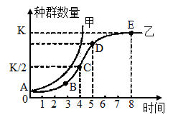

A. 甲为“J”型增长曲线，种群增长率始终不变

B. 乙为“S”型增长曲线，C点时种群增长速率最大

C. 有人提出应蝗虫数量达到D点时进行蝗灾防治

D. 甲、乙增长曲线之间的数量差异是由环境阻力造成的

10. 为探索治理河水污染（主要为有机污染）的生态方法，研究人员将污染河水引入人工实验湿地（如图），在该人工实验湿地中引入满江红、芦苇、水芹和风眼莲等水生植物。下列叙述错误的是（ ）

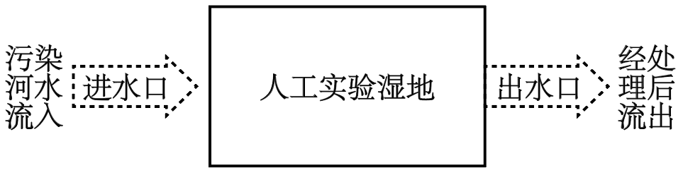

A. 引入的水生植物固定的太阳能是流经该人工湿地的总能量

B. 人工湿地具有蓄洪防旱、净化水质、调节气候等生态功能

C. 人工湿地中的大量微生物在受污染河水治理中发挥重要作用

D. 出水口水样中可溶性有机物浓度是本研究的重要观测指标

11. 土地沙漠化是我国当前面临的最严重的生态环境问题之一。下列有关沙漠生态系统稳定性的叙述，错误的是（ ）

A. 恢复沙化土地的负反馈调节才能重塑其自我调节能力

B. 沙漠生态系统的抵抗力稳定性较低，恢复力稳定性较高

C. 要恢复沙化土地的稳定性，需投入相应的物质和能量

D. 植树造林时最好种植多种树种，且要能适应当地环境

12. 党的二十大报告中，再次强调了我国的双碳目标，表示要积极稳妥地推进碳达峰、碳中和。地球上碳循环主要表现为自然生态系统的绿色植物从空气中吸收二氧化碳，经光合作用转化为碳水化合物并释放出氧气，同时又通过生物地球化学循环过程及人类活动将二氧化碳释放到大气中。下列有关物质循环和能量流动的叙述错误的是（ ）

A. 生物圈中碳元素在非生物环境和生物群落之间循环往复运动

B. 生态系统的能量流动都是从生产者固定太阳能开始，沿着食物链逐级递减

C. 植树种草提高森林覆盖率和秸秆还田提高农田土壤储碳量都能缓解温室效应

D. 能量流动和物质循环是生态系统的主要功能，同时进行，彼此相互依存，不可分割

13. 城市生态系统是一个相对开放的生态系统，为应对“垃圾围城”危机，很多城市开始实行垃圾分类收集，便于垃圾分类处理。下列说法错误的是（ ）

A. 实施垃圾分类可以减小生态足迹

B. 通过垃圾分类可增加垃圾的回收利用，实现了物质和能量的循环利用

C. 有害垃圾中的重金属、有毒物质等可能会通过生物富集作用在人体内积累

D. 能降解垃圾的微生物属于生态系统组成成分中的分解者

**二、多项选择题：本题共5小题，每小题3分，共15分。在每小题给出的四个选项中，有两个或两个以上选项符合题目要求，全部选对得3分，选对但不全的得1分，有选错的得0分。**

14. 图1为水盐平衡调节过程的部分示意图，其中A代表相应激素，B、C代表相应结构，该过程中某些物质或生理活动的变化曲线如图2所示。下列有关分析错误的是（ ）

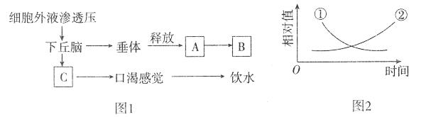

A. 图1中结构B代表肾小管和集合管

B. 图1中激素A是由垂体合成并释放的抗利尿激素

C. 图2中②代表激素A，则①可代表细胞外液渗透压

D. 图2中②代表激素A，则①可代表机体的尿量

15. 机体通过细胞免疫和体液免疫来清除外来病原体的基本过程如图所示，其中A~G代表相应免疫细胞。下列有关分析正确的是（ ）

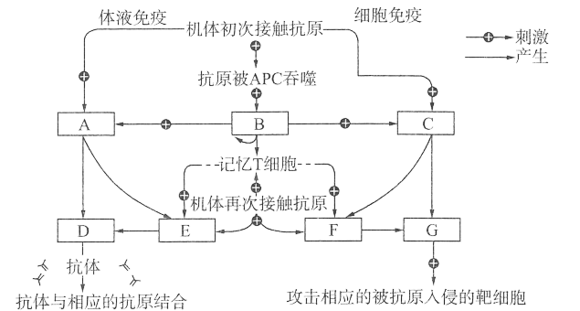

A. 图中经APC处理后的抗原呈递在其细胞表面并传递给B淋巴细胞

B. 图中A所示细胞的活化需要抗原和辅助性T细胞的刺激和细胞因子的作用

C. 图中D浆细胞产生的抗体与病原体的结合可以抑制病原体的增殖

D. 图中G细胞毒性T细胞可以识别并裂解靶细胞，但不能与病原体结合

16. 云南大山包景区多年前为发展畜牧业而种植了多种外来植物，其中以豆科植物白花三叶草扩散能力最强。某科研组对该区域的物种多样性进行了调查，结果如下图。下列叙述正确的是（ ）

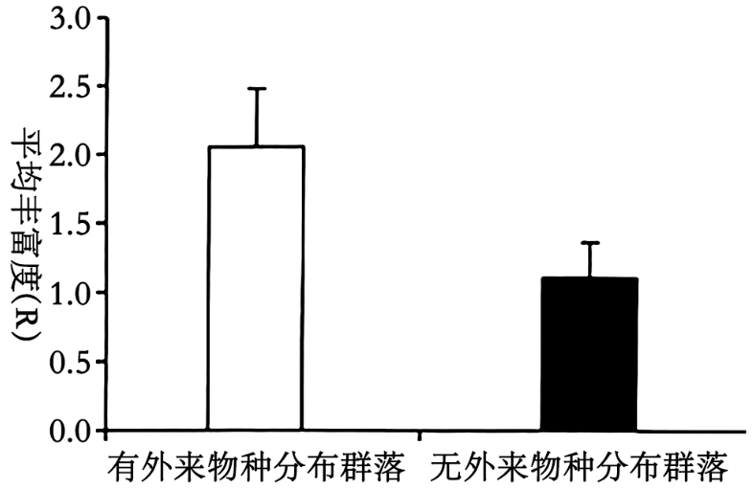

A. 调查结果分析时应去除外来物种平均丰富度数据后再进行对比

B. 有外来物种分布群落的丰富度高可能与白花三叶草具有聚氮增肥效应有关

C. 探究外来植物对本地植物的影响还要调查物种组成、年龄结构等特征

D. 外来物种可能与本地物种长期和睦共处，也可能严重破坏当地生物多样性

17. 森林中，狼能够依据兔留下的气味去猎捕后者，兔同样也能够依据狼的气味或行为特征躲避猎捕。下列叙述正确的是（ ）

A. 信息传递与能量流动均为单向传递

B. 狼和兔之间的信息传递包括化学信息和行为信息

C. 信息传递能调节生物种间关系，维持生态系统的稳定

D. 食物链上相邻物种互为对方提供了大量的有用信息

18. 下表是某昆虫摄食植物后的能量流动情况，下列说法错误的是（ ）

|  |  |  |  |
| --- | --- | --- | --- |
| 项目 | 摄食量 | 粪便量 | 呼吸消耗量 |
| 能量/kJ | 410 | 210 | 130 |

A. 昆虫的同化量是410kJ

B. 昆虫的粪便量属于植物同化的能量

C. 呼吸消耗量可用于昆虫的生长和繁殖

D. 储存在昆虫体内的能量为280kJ

**三、非选择题：本题共5小题，共59分。**

19. 如图甲表示反射弧中三个神经元及其联系，其中学科网(www.zxxk.com)--教育资源门户，提供试卷、教案、课件、论文、素材以及各类教学资源下载，还有大量而丰富的教学相关资讯！（表示从树突到胞体，再到轴突及末梢（即一个完整的神经元模式）；图乙表示突触的亚显微结构模式图。回答下列问题：

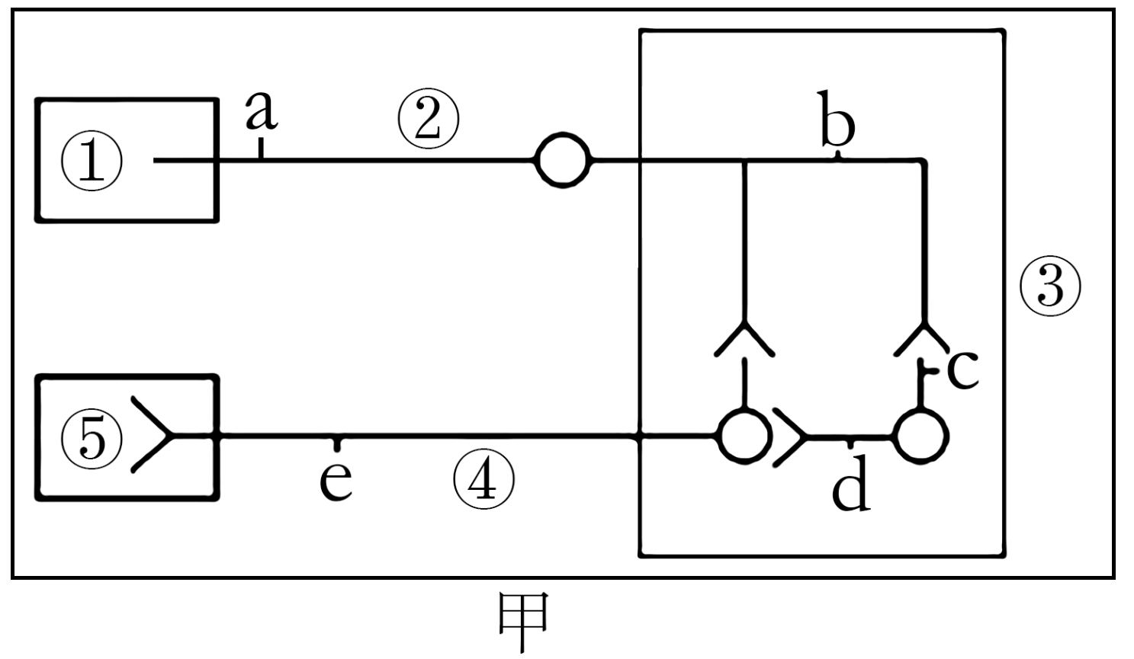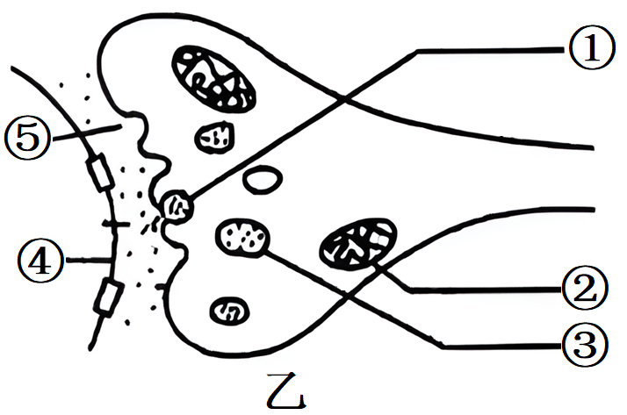

（1）图甲中，①称为____，③称为____。

（2）若刺激图甲中a点，下图中可以显示由静息电位转为动作电位变化的是 。（填序号）

A. 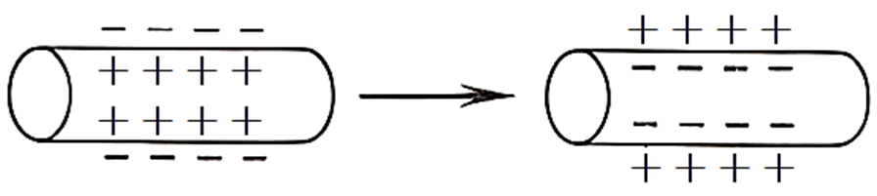 B. 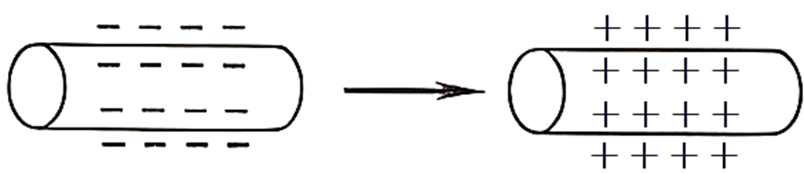

C. 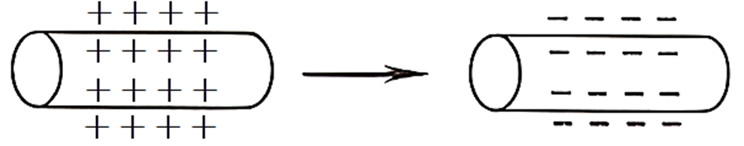 D. 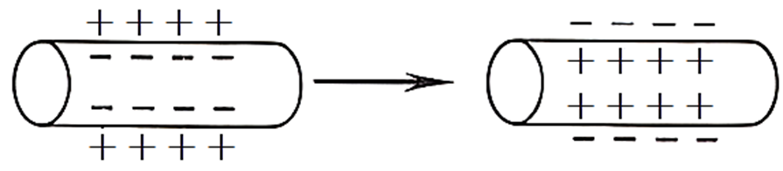

（3）图甲中刺激d点，则除d点外，图中发生兴奋的点还有____（用字母表示）。

（4）图乙中①④⑤构成了突触，其中⑤指的是____，兴奋在神经元间的传递主要是通过①释放的____实现的。

（5）兴奋在图乙结构中只能单向传递的原因是______________________。

20. 糖尿病是一种比较常见的内分泌代谢性疾病。胰岛素是机体唯一降血糖的激素，图1表示胰岛素作用的机理，GLUT4是位于靶细胞膜上的葡萄糖转运蛋白。为了查明糖尿病患者的病因，可做胰岛素释放实验，图2表示不同人群空腹口服100 g葡萄糖后血浆胰岛素浓度变化，其中B为正常人的胰岛素浓度。回答下面问题：

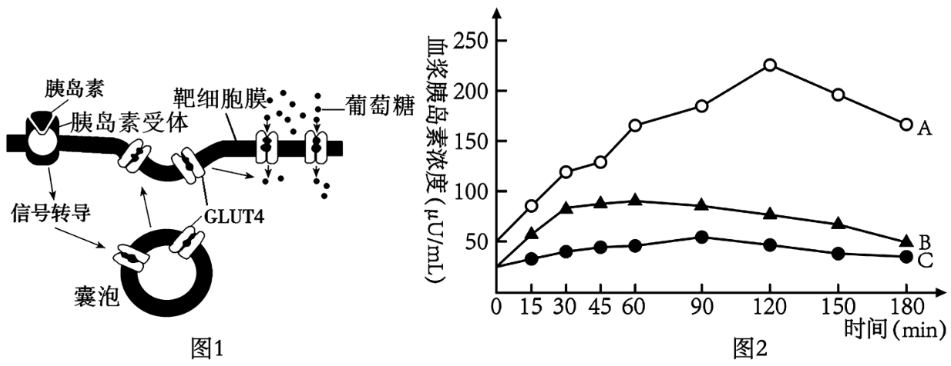

（1）胰岛素是由胰岛____细胞分泌的。早期研究人员曾试图从胰腺研磨液中提取胰岛素，但都未成功，失败的原因是____。胰岛细胞分泌激素，除直接感受血糖含量变化，还可受___ （填器官名称）发出的神经信号的控制。

（2）据图1分析，胰岛素经体液运输后，与靶细胞表面的____结合，促进____，从而提高细胞对葡萄糖的转动能力。下列因素中会引发糖尿病的是____（填序号）。

A.体内产生胰岛素抗体

B．靶细胞中GLUT4基因表达不足

C．胰高血糖素与其受体的结合发生障碍

D．靶细胞上胰岛素受体缺失

（3）糖尿病常见的类型，1型糖尿病为胰岛素依赖性糖尿病，主要是胰岛素分泌不足，2型糖尿病主要是胰岛素敏感性____（填“增强”或“下降”），机体代偿性使胰岛素的分泌量增加。图2曲线中可能属于1型糖尿病的是____（用字母回答）。

（4）已知海参肽能改善糖尿病患者的血糖浓度，机理是海参肽能促进单核细胞产生物质X，物质X能促进____转运蛋白的表达，直接导致机体葡萄糖摄取和利用的效率上升；海参肽可显著提高巨噬细胞的吞噬能力，表明海参肽对机体____（A.非特异性免疫 B．特异性免疫 C．非特异性免疫和特异性免疫）功能有明显增强作用。

21. 植物生命活动调节的基本形式是激素调节，课题组为研究赤霉素(GA3)和生长素(IAA)对植物生长的影响，切取菟丝子茎顶端2.5 cm长的部分（茎芽），置于培养液中无菌培养。实验分为A、B两组，分别培养至第1、8天，再用适宜浓度的激素处理30天，测量茎芽长度，结果如图。请据图回答下列问题：

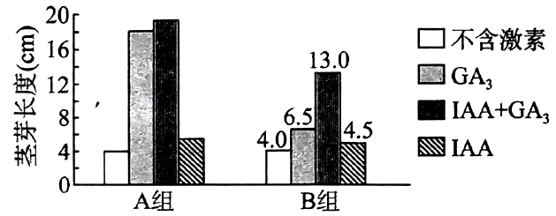

（1）生长素在生物体内由____经过一系列转化合成;环境因素也可参与调节植物的生命活动，如植物可以通过____感知光信号，其化学本质是____。

（2）用激素处理时，应将IAA加在____（填“培养液中”或“茎芽顶端”），原因是_______，此时IAA的运输方式是____。

（3）A、B两组的实验结果表明离体时间短的茎芽中本身含的_______低，而_______较高。

（4）为了研究GA3的作用机理，有人用药物完全抑制DNA复制后，发现GA3诱导的茎芽伸长生长被抑制了54%，说明GA3可通过促进____影响茎芽伸长生长。

（5）分析B组数据，GA3和IAA对离体茎芽的伸长生长都表现出促进作用，这两种激素共同作用下，茎芽长度增长了____cm。

22. 为了恢复生态环境，内蒙古自治区着力推进退耕还草生态工程建设。在退耕还草过程中，草原植被的优势种发生如下变化：1～2年，狗尾草等；3～6年，羊草等；7～8年，贝加尔针茅。10～15年后恢复形成稳定的贝加尔针茅草原群落。回答下列问题：

（1）调查草原某种双子叶草本植物种群密度时，应选取____法取样，且取样时应注意______。

（2）在退耕还草的过程中，第1～2年的优势种狗尾草在第3～6年时被羊草替换。此现象说明这两个物种的生态位存在____现象。

（3）退耕还草的第7～8年内，退耕区域的贝加尔针茅的年龄结构属于____，在该阶段，贝加尔针茅的分布呈一丛一丛的斑块状分布，其间生长着其他的草本植物，这反映群落具有______结构。

（4）退耕还草工程改造过程中草原群落发生了____演替，随着演替进行，该草原群落的___将增加。15年后的贝尔针茅草原群落____（填“是”或“不是”）顶极群落，理由是___。部分地区在退耕时种植了梭梭树等树木，经过短短几年的培育，耕地演替成了初具规模的防护林，这种现象说明人类活动可以改变______________________。

23. 党的二十大报告中，“推动绿色发展，促进人与自然和谐共生”作为一章被单独列出来。尊重自然，顺应自然，保护自然，是全面建设社会主义现代化国家的内在要求。回答下列问题：

（1）我国大力推进湿地保护与修复，每种生物在湿地生态系统的运转中扮演各自的角色。湿地生态系统的结构包括____，造成环境污染的重金属会通过______在生物体内富集。湿地中生活在不同植物区域的动物优势种有明显差异，原因是_____________。

（2）我国要全面推进乡村振兴，开展生态农业建设，建立生态农业度假村，区别生态农业群落与传统农业群落重要特征是_______，建立生态农业种养模式时，需要考虑养殖生物的环境容纳量、种间关系等因素，从而确定各种生物之间的合理比例，主要目的是________。

（3）绿水青山就是金山银山，发展多种多样的绿色生态农业的目的是提高生物多样性的价值，其中生物多样性的____价值明显大于它的____价值。开展植树造林，提高森林覆盖率，一般多选择本地物种的原因有____________，“宜乔则乔，宜灌则灌”涉及生态工程的____原理。

**2023-2024学年度高二期末联考**

**生物试题**

**注意事项：**

**1．答卷前，考生务必将自己的姓名、考场号、座位号、准考证号填写在答题卡上。**

**2．回答选择题时，选出每小题答案后，用铅笔把答题卡上对应题目的答案标号涂黑，如需改动，用橡皮擦干净后，再选涂其他答案标号。回答非选择题时，将答案写在答题卡上，写在本试卷上无效。**

**3．考试结束后，将本试卷和答题卡一并交回。**

**考试时间为75分钟，满分100分**

**一、单项选择题：本题共13小题，每小题2分，共26分。在每小题给出的四个选项中，只有一项是符合题目要求的。**

1. 等渗溶液通常指的是渗透压与血浆渗透压相等的溶液，如生理盐水。若对健康人体静脉注射100 mL生理盐水，则会出现的变化是（ ）

A. 血浆增多，血浆渗透压不变

B. 组织液增多，组织液渗透压升高

C. 血浆中的部分生理盐水会直接进入淋巴液中

D 生理盐水会进入细胞中，导致细胞内液渗透压升高

【答案】A

【解析】

【分析】内环境的理化性质主要包括渗透压、pH和温度，其中血浆渗透压的大小主要与无机盐、蛋白质的含量有关。在组成细胞外液的各种无机盐离子中，含量上占有明显优势的是Na+和Cl-，血浆pH能维持相对稳定的原因是血浆中存在缓冲物质。

【详解】A、生理盐水是等渗溶液，因此静脉注射生理盐水会造成血浆的量增加，但是血浆渗透压不变，A正确；

B、血浆会通过毛细血管壁与组织液相互转化，因此组织液的量也会增加，但组织液渗透压不变，B错误；

C、淋巴液可单向转化为血浆而不能反向转化，C错误；

D、细胞内液与细胞外液等渗，生理盐水会进入细胞中，但细胞内液渗透压不会升高，D错误。

故选A。

2. 高考期间有少数考生会因为过度紧张而出现心跳加速、消化不良引起食欲不振，甚至呼吸急促，下列叙述中正确的是（       ）

A. 消化不良引起的食欲不振是由在副交感神经的支配下抑制了胃肠的蠕动导致的

B. 交感和副交感神经属于传出神经，是由脑发出的不受意识控制的能支配内脏器官的神经

C. 在考试期间过度紧张，引起交感神经过度兴奋，导致心跳加快，呼吸急促

D. 考试期间在交感和副交感神经的共同作用下，机体时刻处于兴奋状态，有利于提高成绩

【答案】C

【解析】

【分析】1、神经包括与脑相连的脑神经和与脊髓相连的脊神经。人 的脑神经共12对，主要分布在头面部，负责管理头 面部的感觉和运动；脊神经共31对，主要分布在躯 干、四肢，负责管理躯干、四肢的感觉和运动。此 外，脑神经和脊神经中都有支配内脏器官的神经。

2、自主神经系统由交感神经和副交 感神经两部分组成，它们的作用通常是相反的。当人体处于兴奋状态时，交感神经活动占据优势，心跳加快，支气管扩张，但胃肠的蠕动和消化腺的分泌活动减弱；而当人处于安静状态时，副交感神经活动则占据优势，此时，心跳减慢，但胃肠的蠕动和消化液的分泌会加强，有利于食物的消化和营养物质的吸收。交感神经和副交感神经对同一器官的作用，犹如汽车的油门和刹车，可以使机体对外界刺激作出更精确的反 应，使机体更好地适应环境的变化。

【详解】A、当人体处于兴奋状态时，交感神经活动占据优势，心跳加快，支气管扩张，但胃肠的蠕动和消化腺的分泌活动减弱；当人处于安静状态时，副交感神经活动则占据优势，此时，心跳减慢，但胃肠的蠕动和消化液的分泌会加强，有利于食物的消化和营养物质的吸收；可见消化不良引起的食欲不振是由在交感神经的支配下抑制了胃肠的蠕动导致的，A错误；

B、脑神经和脊神经中都有支配内脏器官的神经，交感和副交感神经属于传出神经，是由脑和脊髓发出的不受意识控制的能支配内脏器官的神经，B错误；

C、当人体处于兴奋状态时，交感神经活动占据优势，心跳加快，支气管扩张；可见在考试期间过度紧张，引起交感神经过度兴奋，导致心跳加快，呼吸急促，C正确；

D、交感神经和副交感神经对同一器官的作用，犹如汽车的油门和刹车，可以使机体对外界刺激作出更精确的反 应，使机体更好地适应环境的变化；可见考试期间在交感和副交感神经的共同作用下，机体并不会时刻处于兴奋状态，D错误。

故选C。

3. “渐冻症”学名为“肌萎缩侧索硬化”，从发现至今已有150余年，病因至今不明，当代著名物理学家史蒂芬·霍金所患即为该病。该病患者的所有感觉和思维活动等完全正常，但因不明原因导致患者全身大部分运动神经元损伤，致使几乎全身所有的肌肉逐渐无力和萎缩，不能运动，包括吞咽和说话困难，直至呼吸衰竭，身体就像逐渐被冻住一样。下列说法错误的是（ ）

A. 人脑有很多复杂的高级功能，其中语言功能是人脑特有的高级功能

B. 患者说话困难，说明受损的神经元扩展至大脑皮层，导致言语区中的S区功能障碍

C. 患者的感受器和传入神经元正常，但其自主神经功能极有可能受损

D. 渐冻症发病早期可以适当进行体育锻炼，活动未受影响的肌肉，防止肌肉痉挛

【答案】B

【解析】

【分析】1、神经调节的基本方式是反射，完成反射的结构基础是反射弧，反射弧通常由感受器、传入神经、神经中枢、传出神经和效应器组成。传出神经末梢和它所支配的肌肉或腺体等组成效应器，感觉神经末梢，或传入神经末梢组成感受器。

2、机体所有的感觉都是由大脑皮层做出的。

【详解】A、语言、学习、记忆等是人脑的高级功能，其中语言功能是人脑所特有的，A正确；

B、由题意可知，“渐冻症”患者说话困难，主要原因是大部分运动神经元损伤使肌肉萎缩，导致患者吞咽和说话困难，其言语区的S区功能不一定发生障碍，B错误；

C、交感神经和副交感神经是调节人体内脏功能的神经，所以也叫内脏神经系统，因为其功能不完全受人类的意识支配，所以又叫自主神经系统，因此患者的感受器和传入神经元正常，但其自主神经功能极有可能受损，C正确；

D、渐冻症发病早期可以适当进行体育锻炼，活动未受影响的肌肉正常收缩和舒张，防止肌肉痉挛，D正确。

故选B。

4. 如图是对甲状腺分泌活动的调节示意图。下列叙述正确的是（ ）



A. 结构甲和乙分别表示垂体和下丘脑

B. 物质b 表示促甲状腺激素释放激素

C. 结构乙的活动只受结构甲分泌的激素调节

D. 甲状腺激素几乎作用于全身细胞

【答案】D

【解析】

【分析】甲状腺激素的分级调节和反馈调节：下丘脑通过释放促甲状腺激素释放激素(TRH)，来促进垂体合成和分泌促甲状腺激素(TSH)，TSH则可以促进甲状腺合成和分泌甲状腺激素，这就是分级调节。而在正常情况下甲状腺激素要维持在一定浓度内，不能持续升高。当甲状腺激素达到一定浓度后，这个信息又会反馈给下丘脑和垂体，从而抑制两者的活动，这样系统就可以维持在相对稳定的水平，这就是反馈调节。图示中甲表示下丘脑，乙表示垂体，丙表示甲状腺， 表示促甲状腺激素释放激素(TRH)，b表示促甲状腺激素(TSH)。

【详解】A、下丘脑通过释放促甲状腺激素释放激素(TRH)，来促进垂体合成和分泌促甲状腺激素(TSH)，TSH则可以促进甲状腺合成和分泌甲状腺激素，由此可知题图中甲表示下丘脑，乙表示垂体，丙表示甲状腺，A错误；

B、a表示促甲状腺激素释放激素，b表示促甲状腺激素，B错误；

C、结构乙受到甲和丙分泌的激素的共同调节，C错误；

D、甲状腺激素几乎作用于全身细胞，D正确。

故选D。

5. 在大雪纷飞的寒冬，室外人员的体温仍能保持相对稳定，其体温调节过程如图所示。下列叙述错误的是（ ）



A. 寒冷环境中，体温受神经和体液的共同调节

B. 寒冷刺激下，皮肤血管收缩，血流量减少，以减少散热

C. 寒冷环境中，正常人体产热速率往往大于散热速率

D. 寒冷刺激下，骨骼肌不由自主地战栗以增加产热

【答案】C

【解析】

【分析】寒冷环境→皮肤冷觉感受器→下丘脑体温调节中枢→增加产热（骨骼肌战栗、立毛肌收缩、甲状腺激素分泌增加），减少散热（毛细血管收缩、汗腺分泌减少）→体温维持相对恒定。

【详解】A、寒冷环境中，既有下丘脑参与的神经调节，也有甲状腺激素参与的体液调节，故体温受神经和体液的共同调节，A正确；

B、寒冷刺激下，皮肤血管收缩，血流量减少，以减少散热，进而维持体温的相对稳定，B正确；

C、寒冷环境中，正常人通过增加产热和减少散热维持体温的相对稳定，即机体的产热速率等于散热速率，C错误；

D、寒冷刺激下，骨骼肌不由自主地战栗可以增加产热，进而维持体温的相对稳定，D正确。

故选C

6. 接种疫苗是防治冬季病毒性流感的有效手段。如图表示正常人注射疫苗以及再次接触抗原后体内产生抗体的反应。下列相关叙述正确的是（ ）



A. 溶菌酶的杀菌作用属于特异性免疫

B. 图中表示的是人体第二、三道防线的抗原—抗体免疫过程

C. 图中 d 时表示抗原直接刺激浆细胞，快速产生大量抗体

D. 图中 de 段表示机体的二次免疫反应

【答案】D

【解析】

【分析】题图分析：注射疫苗，引起人体的免疫反应，在体内产生抗体和记忆细胞，进而获得了对该抗原的抵抗能力；相同抗原再次入侵时，记忆细胞比普通的B细胞更快地作出反应，即很快分裂产生新的浆细胞和记忆细胞，浆细胞再产生大量抗体。

【详解】A、溶菌酶并非只在第二道防线中发挥作用。如唾液、泪液中的溶菌酶属于第一道防线，体液中的溶菌酶则属于第二道防线，所以溶菌酶的杀菌作用一定属于非特异性免疫，A错误；

B、人体的第三道防线是机体在个体发育过程中与病原体接触后获得的，主要针对特定的抗原起作用，因而具有特异性，而第二道是非特异性的，B错误；

C、图中d时表示抗原直接刺激记忆细胞，快速分化形成浆细胞，产生大量抗体，C错误；

D、图中由d快速上升到e段即抗体浓度快速升到m,抗体浓度m远超抗体浓度n,发生强烈的免疫反应，表示机体的第二次免疫，D正确。

故选D。

7. 植物激素或植物生长调节剂在生产、生活中得到了广泛的应用。下列说法正确的是（ ）

A. 可以延长马铃薯、大蒜、洋葱储藏期的青鲜素可能有副作用

B. 用适宜浓度的生长素类似物处理已受粉的番茄雌蕊，可获得无子番茄

C. 用适宜浓度的脱落酸处理休眠的种子可促进种子萌发

D. 利用成熟木瓜释放的乙烯可促进柿子的发育

【答案】A

【解析】

【分析】1、生长素类具有促进植物生长的作用，在生产上的应用主要有：（1）促进扦插的枝条生根；（2）促进果实发育；（3）防止落花落果。

2、赤霉素的生理作用是促进细胞伸长，从而引起茎秆伸长和植物增高。此外，它还有防止器官脱落和解除种子、块茎休眠促进萌发等作用。

3、细胞分裂素在根尖合成，在进行细胞分裂的器官中含量较高，细胞分裂素的主要作用是促进细胞分裂和扩大，此外还有诱导芽的分化，延缓叶片衰老的作用。

4、脱落酸在根冠和萎蔫的叶片中合成较多，在将要脱落和进入休眠期的器官和组织中含量较多，脱落酸是植物生长抑制剂，它能够抑制细胞的分裂和种子的萌发，还有促进叶和果实的衰老和脱落，促进休眠和提高抗逆能力等作用。

5、乙烯主要作用是促进果实成熟，此外，还有促进老叶等器官脱落的作用．植物体各部位都能合成乙烯。

【详解】A、可以延长马铃薯、大蒜、洋葱储藏期的青鲜素可能有副作用，对人体有致癌的可能，A正确；

B、番茄的雌蕊没有授粉，直接涂抹生长素类似物可刺激子房发育，形成无子番茄，B错误；

C、赤霉素能促进种子的萌发，打破种子的休眠，C错误；

D、乙烯能促进果实成熟，D错误。

故选A。

8. 2023年度联合国《保护野生动物迁徙物种公约》会议在印度新德里召开，会议的目标是制定并在可能的情况下就中亚迁飞路线的制度框架达成一致，下列有关种群、群落的叙述中，正确的是（　　）

A. 候鸟迁徙使群落物种组成发生变化，属于群落演替

B. 所有迁徙途中的候鸟可以组成一个群落

C. 树上不同位置的黄鹂鸟巢，体现了群落的垂直结构

D. 可用标记重捕法调查某种鸟的种群密度

【答案】D

【解析】

【分析】群落演替是指在一定地段上一个群落被性质上不同的另一个群落所替代的现象。群落演替有初生演替和次生演替两种。在原生裸地或者原生荒原上进行的演替称为初生演替。原来的植物群落由于火灾、洪水、火山爆发，人类活动等原因大部消失后所发生的演替叫做次生演替。

【详解】A、群落演替是指在一定地段上一个群落被性质上不同的另一个群落所替代的现象，候鸟迁徙使群落物种组成发生变化，属于群落的季节结构，A错误。

B、群落指生活在同一地域的所有生物，所以所有迁徙途中的候鸟不能组成一个群落，B错误；

C、一棵树上不同高度的黄鹂鸟巢，他们属于一个种群，不能反映动物群落的垂直结构，C错误；

D、鸟个体较大，活动范围广，可用标记重捕法调查某种鸟的种群密度，D正确。

故选D。

9. 种群数量增长曲线依据条件不同分为“J”型和“S”型，如图所示。下列叙述错误的是（ ）



A. 甲为“J”型增长曲线，种群增长率始终不变

B. 乙为“S”型增长曲线，C点时种群增长速率最大

C. 有人提出应在蝗虫数量达到D点时进行蝗灾防治

D. 甲、乙增长曲线之间的数量差异是由环境阻力造成的

【答案】C

【解析】

【分析】种群的增长曲线有两种数学模型，“J”型和“S”型，其中“J”型曲线是指种群数量每年以恒定的倍数增长，而“S”型曲线由于资源空间和天敌的限制，达到环境容纳量后会维持相对稳定。图甲为“J”型曲线，图乙为“S”型曲线。

【详解】A、甲为“J”型增长，每年增加的个体数量的比例始终不变，即种群增长率始终不变，A正确；

B、乙为“S”型增长曲线中，K/2时增长速率达到最大值，即C点，B正确；

C、C点时蝗虫种群有最快的增长速率，此时种群数量基本为环境容纳量的一半，故防治时间应在C点之前，避免造成蝗灾，C错误；

D、甲、乙两曲线之间的部分表示环境阻力淘汰的个体，故甲、乙增长曲线之间的数量差异是由环境阻力造成的，D正确。

故选C。

10. 为探索治理河水污染（主要为有机污染）的生态方法，研究人员将污染河水引入人工实验湿地（如图），在该人工实验湿地中引入满江红、芦苇、水芹和风眼莲等水生植物。下列叙述错误的是（ ）



A. 引入的水生植物固定的太阳能是流经该人工湿地的总能量

B. 人工湿地具有蓄洪防旱、净化水质、调节气候等生态功能

C. 人工湿地中的大量微生物在受污染河水治理中发挥重要作用

D. 出水口水样中可溶性有机物浓度是本研究的重要观测指标

【答案】A

【解析】

【分析】生态系统的成分包括生产者、消费者、分解者和非生物物质和能量，生产者可以吸收无机盐。由图可知，水生植物可以净化水质，大大减少N、P等无机盐的含量。

【详解】A、流经该生态系统的总能量是水生植物固定的太阳能和污水中有机物中的能量，A错误；

B、人工湿地具有蓄洪防旱、净化水质、调节气候等生态功能 ，B正确；

C、微生物可以作为分解者，分解污水中的有机物，所以在受污染河水治理中发挥重要作用，C正确；

D、出水口水样中可溶性有机物浓度是本研究的重要观测指标，如果有机物浓度越低，则治理的效果越好，D正确。

故选A。

11. 土地沙漠化是我国当前面临的最严重的生态环境问题之一。下列有关沙漠生态系统稳定性的叙述，错误的是（ ）

A. 恢复沙化土地的负反馈调节才能重塑其自我调节能力

B. 沙漠生态系统的抵抗力稳定性较低，恢复力稳定性较高

C. 要恢复沙化土地的稳定性，需投入相应的物质和能量

D. 植树造林时最好种植多种树种，且要能适应当地环境

【答案】B

【解析】

【分析】生态系统的稳定性包括抵抗力稳定性和恢复力稳定，生态系统的稳定性与生物的种类和食物网的复杂程度有关。

【详解】A、自我调节能力的基础是负反馈调节，所以恢复沙化土地的负反馈调节，才能重塑其自我调节能力，A正确；

B、沙漠环境恶劣，生物种类较少，抵抗力稳定性和恢复力稳定性均较低，B错误；

C、沙化土地环境恶劣，要恢复沙化土地的稳定性，需投入相应的物质和能量，增加生物的种类，C正确；

D、植树造林时最好种植多种树种，且要能适应当地环境，提高其稳定性，D正确。

故选B。

12. 党的二十大报告中，再次强调了我国的双碳目标，表示要积极稳妥地推进碳达峰、碳中和。地球上碳循环主要表现为自然生态系统的绿色植物从空气中吸收二氧化碳，经光合作用转化为碳水化合物并释放出氧气，同时又通过生物地球化学循环过程及人类活动将二氧化碳释放到大气中。下列有关物质循环和能量流动的叙述错误的是（ ）

A. 生物圈中碳元素在非生物环境和生物群落之间循环往复运动

B. 生态系统的能量流动都是从生产者固定太阳能开始，沿着食物链逐级递减

C. 植树种草提高森林覆盖率和秸秆还田提高农田土壤储碳量都能缓解温室效应

D. 能量流动和物质循环是生态系统的主要功能，同时进行，彼此相互依存，不可分割

【答案】B

【解析】

【分析】生态系统的功能包括能量流动、物质循环和信息传递，三者缺一不可；物质循环是生态系统的基础，能量流动是生态系统的动力，信息传递则决定着能量流动和物质循环的方向和状态；信息传递往往是双向的，能量流动是单向的，物质循环具有全球性。

【详解】A、碳循环具有全球性和循环往复运动的特点，A正确；

B、生态系统的能量流动不都是从生产者固定太阳能开始的，沿着食物链逐级递减，如硝化细菌进行化能合成作用，利用化学能，B错误；

C、植树种草提高森林覆盖率和秸秆还田提高农田土壤储碳量都能降低大气二氧化碳浓度，缓解温室效应，C正确；

D、能量流动和物质循环是生态系统的主要功能，二者同时进行，彼此相互依存，不可分割，共同维持生态系统的相对稳定状态，D正确。

故选B。

13. 城市生态系统是一个相对开放的生态系统，为应对“垃圾围城”危机，很多城市开始实行垃圾分类收集，便于垃圾分类处理。下列说法错误的是（ ）

A. 实施垃圾分类可以减小生态足迹

B. 通过垃圾分类可增加垃圾的回收利用，实现了物质和能量的循环利用

C. 有害垃圾中的重金属、有毒物质等可能会通过生物富集作用在人体内积累

D. 能降解垃圾的微生物属于生态系统组成成分中的分解者

【答案】B

【解析】

【分析】分解者能将动植物遗体和动物的排遗物分解成无机物。如果没有分解者，动植物的遗体和动物的排遗物会堆积如山，生态系统就会崩溃。因此，生产者、消费者和分解者是紧密联系，缺一不可的。

【详解】A、实施垃圾分类，能够减小对环境的影响，充分利用资源，可减小生态足迹，A正确；

B、通过垃圾分类可增加垃圾的回收利用，实现物质循环利用和能量多级利用，从而提高能量利用率，但能量不能被循环利用，B错误；

C、重金属等有毒物质不容易被分解，会在食物链的富集作用下积累在人体内，C正确；

D、分解者一般营腐生生活，可分解动植物的遗体残骸及排遗物，能降解垃圾的微生物属于生态系统组成成分中的分解者，D正确。

故选B。

**二、多项选择题：本题共5小题，每小题3分，共15分。在每小题给出的四个选项中，有两个或两个以上选项符合题目要求，全部选对得3分，选对但不全的得1分，有选错的得0分。**

14. 图1为水盐平衡调节过程的部分示意图，其中A代表相应激素，B、C代表相应结构，该过程中某些物质或生理活动的变化曲线如图2所示。下列有关分析错误的是（ ）



A. 图1中结构B代表肾小管和集合管

B. 图1中激素A是由垂体合成并释放的抗利尿激素

C. 图2中②代表激素A，则①可代表细胞外液渗透压

D. 图2中②代表激素A，则①可代表机体的尿量

【答案】BC

【解析】

【分析】图1中A是抗利尿激素，结构B代表肾小管和集合管，结构C代表大脑皮层。

【详解】A、图1中结构B代表肾小管和集合管，结构C代表大脑皮层，A正确；

B、图1中激素A是抗利尿激素是由下丘脑合成、垂体释放的，B错误；

C、激素A是抗利尿激素，抗利尿激素的分泌与细胞外液渗透压呈正相关，食物过咸时，细胞外液渗透压升高，抗利尿激素分泌增加，C错误；

D、激素A是抗利尿激素，抗利尿激素增加时，促进肾小管和集合管对水的重吸收，尿量减少，所以图2中②代表激素A，则①可代表机体的尿量，D正确。

故选BC。

15. 机体通过细胞免疫和体液免疫来清除外来病原体的基本过程如图所示，其中A~G代表相应免疫细胞。下列有关分析正确的是（ ）



A. 图中经APC处理后的抗原呈递在其细胞表面并传递给B淋巴细胞

B. 图中A所示细胞的活化需要抗原和辅助性T细胞的刺激和细胞因子的作用

C. 图中D浆细胞产生的抗体与病原体的结合可以抑制病原体的增殖

D. 图中G细胞毒性T细胞可以识别并裂解靶细胞，但不能与病原体结合

【答案】BCD

【解析】

【分析】1、体液免疫：B细胞经两个信号活化后，在细胞因子作用下开始增殖、分化成浆细胞和记忆B细胞，浆细胞产生并分泌抗体，多数情况下，抗体与病原体结合后会反生进一步的变化，如形成沉淀，进而被其他免疫细胞吞噬。

2、细胞免疫：靶细胞、辅助性T细胞等参与细胞毒性T细胞的活化过程，细胞毒性T细胞活化后，分裂并分化成新的细胞毒性T细胞和记忆T细胞，新的细胞毒性T细胞可以识别并接触、裂解被同样病原体感染的靶细胞，靶细胞裂解后，病原体失去寄生的基础，因而可以被抗体结合或直接被其他免疫细胞吞噬、消灭。

【详解】A、人体中抗原呈递细胞包括巨噬细胞、树突状细胞等，抗原呈递细胞将抗原处理后呈递在细胞表面，然后传递给辅助性T细胞，A错误；

B、图中A所示细胞是B细胞，其活化需要抗原接触形成的第一信号刺激和辅助性T细胞传递的第二信号刺激以及细胞因子的作用，B正确；

C、图中D浆细胞产生和分泌大量抗体，抗体可以随体液在全身循环并与这种病原体结合，抗体与病原体的结合可以抑制病原体的增殖和对人体细胞的黏附，C正确；

D、图中G细胞毒性T细胞可以识别并裂解靶细胞，病原体被暴露出来，被抗体结合并消灭，但细胞毒性T细胞不能与抗原结合，D正确。

故选BCD。

16. 云南大山包景区多年前为发展畜牧业而种植了多种外来植物，其中以豆科植物白花三叶草扩散能力最强。某科研组对该区域的物种多样性进行了调查，结果如下图。下列叙述正确的是（ ）



A. 调查结果分析时应去除外来物种平均丰富度数据后再进行对比

B. 有外来物种分布群落的丰富度高可能与白花三叶草具有聚氮增肥效应有关

C. 探究外来植物对本地植物的影响还要调查物种组成、年龄结构等特征

D. 外来物种可能与本地物种长期和睦共处，也可能严重破坏当地生物多样性

【答案】BCD

【解析】

【分析】一个外来物种引入后，有可能因不能适应新环境而被排斥在系统之外；也有可能因新的环境中没有相抗衡或制约它的生物，这个引进种可能成为真正的入侵者，打破平衡，改变或破坏当地的生态环境、严重破坏生物多样性。

【详解】A、调查该区域的物种丰富度，应调查该区域的所有生物，故调查结果分析时不应去除外来物种平均丰富度，A错误；

B、分析题意可知，白花三叶草属于豆科植物，其含有固氮菌，具有聚氮增肥效应，能够促进土壤中氮肥的增多，从而可能导致群落的丰富度升高，B正确；

C、群落的物种组成是群落的重要标志，而年龄结构可预测某物种的数量趋势，故探究外来植物对本地植物的影响还要调查物种组成、年龄结构等特征，C正确；

D、外来物种可能与本地物种长期和睦共处，也可能因新的环境中没有相抗衡或制约它的生物，而严重破坏当地生物多样性，D正确。

故选BCD。

17. 森林中，狼能够依据兔留下的气味去猎捕后者，兔同样也能够依据狼的气味或行为特征躲避猎捕。下列叙述正确的是（ ）

A. 信息传递与能量流动均为单向传递

B. 狼和兔之间的信息传递包括化学信息和行为信息

C. 信息传递能调节生物种间关系，维持生态系统的稳定

D. 食物链上相邻物种互为对方提供了大量的有用信息

【答案】BCD

【解析】

【分析】信息传递在生态系统中的作用：（1）个体：生命活动的正常进行，离不开信息的传递。（2）种群：生物种群的繁衍，离不开信息的传递。（3）群落和生态系统：能调节生物的种间关系，以维持生态系统的稳定。

【详解】A、能量流动为单向传递，信息传递的方向为双向的，A错误；

B、兔和狼的气味属于化学信息，狼的行为特征为行为信息，B正确；

C、在森林中，狼能够依据兔留下的气味去猎捕后者，兔同样也能够依据狼的气味或行为特征躲避猎捕，反映的是信息传递调节生物的种间关系，维持生态系统的稳定，C正确；

D、食物链上相邻物种互为对方提供了大量的有用信息，以调节种间关系，D正确。

故选BCD。

18. 下表是某昆虫摄食植物后的能量流动情况，下列说法错误的是（ ）

|  |  |  |  |
| --- | --- | --- | --- |
| 项目 | 摄食量 | 粪便量 | 呼吸消耗量 |
| 能量/kJ | 410 | 210 | 130 |

A. 昆虫的同化量是410kJ

B. 昆虫的粪便量属于植物同化的能量

C. 呼吸消耗量可用于昆虫的生长和繁殖

D. 储存在昆虫体内的能量为280kJ

【答案】ACD

【解析】

【分析】同化量=摄入量-粪便量=呼吸作用散失的能量+用于自身生长、发育、繁殖的能量；用于自身生长、发育、繁殖的能量的去向有流向下一营养级、未利用、流向分解者。

【详解】A、分析表格可知，昆虫的同化量=摄食量-粪便量=410-210=200（kJ），A错误；

B、昆虫的粪便量属于上一营养级植物同化的能量，B正确；

C、昆虫用于自身生长、发育、繁殖的能量=同化量-呼吸作用散失的能量，C错误；

D、储存在昆虫体内有机物中的能量为同化量-呼吸消耗量=200-130=70 kJ，D错误。

故选ACD。

**三、非选择题：本题共5小题，共59分。**

19. 如图甲表示反射弧中三个神经元及其联系，其中学科网(www.zxxk.com)--教育资源门户，提供试卷、教案、课件、论文、素材以及各类教学资源下载，还有大量而丰富的教学相关资讯！（表示从树突到胞体，再到轴突及末梢（即一个完整的神经元模式）；图乙表示突触的亚显微结构模式图。回答下列问题：



（1）图甲中，①称为____，③称为____。

（2）若刺激图甲中a点，下图中可以显示由静息电位转为动作电位变化的是 。（填序号）

A.  B. 

C.  D. 

（3）图甲中刺激d点，则除d点外，图中发生兴奋的点还有____（用字母表示）。

（4）图乙中①④⑤构成了突触，其中⑤指的是____，兴奋在神经元间的传递主要是通过①释放的____实现的。

（5）兴奋在图乙结构中只能单向传递的原因是______________________。

【答案】（1） ①. 感受器 ②. 神经中枢 （2）D

（3）c、e （4） ①. 突触间隙 ②. 神经递质

（5）神经递质只存在于突触小体的突触小泡内，只能由突触前膜释放，作用于突触后膜

【解析】

【分析】图甲中，①为感受器；②为传入神经；③为神经中枢；④为传出神经；⑤为效应器。图乙是突触的亚显微结构模式，兴奋在神经元间的传递主要是通过③突触小泡释放的神经递质，作用于突触后膜，从而引起突触后膜的电位变化而实现的。

【小问1详解】

图甲中，②含有神经节，所以②为传入神经，①为感受器，③称为神经中枢。

【小问2详解】

若刺激图甲中a点，a点由内负外正的静息电位转为内正外负的动作电位，故选D。

小问3详解】

刺激d点，由于兴奋在神经纤维上可以双向传导，故c点也可以兴奋；由于神经元之间只能单向传递，故其他神经元上只有e点可以兴奋，即兴奋的点有c、e。

【小问4详解】

图乙中的⑤表示突触间隙，兴奋在神经元之间靠①突触前膜释放的神经递质传递信息。

【小问5详解】

兴奋在图乙结构中只能单向传递的原因是神经递质只存在于突触小体的突触小泡内，只能由突触前膜释放，作用于突触后膜。

20. 糖尿病是一种比较常见的内分泌代谢性疾病。胰岛素是机体唯一降血糖的激素，图1表示胰岛素作用的机理，GLUT4是位于靶细胞膜上的葡萄糖转运蛋白。为了查明糖尿病患者的病因，可做胰岛素释放实验，图2表示不同人群空腹口服100 g葡萄糖后血浆胰岛素浓度变化，其中B为正常人的胰岛素浓度。回答下面问题：



（1）胰岛素是由胰岛____细胞分泌的。早期研究人员曾试图从胰腺研磨液中提取胰岛素，但都未成功，失败的原因是____。胰岛细胞分泌激素，除直接感受血糖含量变化，还可受___ （填器官名称）发出的神经信号的控制。

（2）据图1分析，胰岛素经体液运输后，与靶细胞表面的____结合，促进____，从而提高细胞对葡萄糖的转动能力。下列因素中会引发糖尿病的是____（填序号）。

A.体内产生胰岛素抗体

B．靶细胞中GLUT4基因表达不足

C．胰高血糖素与其受体的结合发生障碍

D．靶细胞上胰岛素受体缺失

（3）糖尿病常见的类型，1型糖尿病为胰岛素依赖性糖尿病，主要是胰岛素分泌不足，2型糖尿病主要是胰岛素敏感性____（填“增强”或“下降”），机体代偿性使胰岛素的分泌量增加。图2曲线中可能属于1型糖尿病的是____（用字母回答）。

（4）已知海参肽能改善糖尿病患者的血糖浓度，机理是海参肽能促进单核细胞产生物质X，物质X能促进____转运蛋白的表达，直接导致机体葡萄糖摄取和利用的效率上升；海参肽可显著提高巨噬细胞的吞噬能力，表明海参肽对机体____（A.非特异性免疫 B．特异性免疫 C．非特异性免疫和特异性免疫）功能有明显增强作用。

【答案】（1） ①. B ②. 胰腺研磨液中含有蛋白酶，会催化胰岛素分解 ③. 下丘脑

（2） ①. 胰岛素受体 ②. 含GLUT4的囊泡与细胞膜融合，增加细胞膜上GLUT4的数量 ③. ABD

（3） ①. 下降 ②. C

（4） ①. 葡萄糖 ②. C

【解析】

【分析】胰岛素作为唯一降血糖的激素，其调节的实质是胰岛素与靶细胞的细胞膜上胰岛素受体结合，调控细胞内葡萄糖的转运蛋白(GLUT4)的储存囊泡与细胞膜融合，使靶细胞的细胞膜上运载葡萄糖的转运蛋白(GLUT4)增多，靶细胞摄取葡萄糖加快，降低血糖效果加快。

【小问1详解】

胰岛中的胰岛A细胞分泌胰高血糖素，胰岛B细胞合成并分泌胰岛素。胰岛素的化学本质是蛋白质，胰腺能合成释放胰蛋白酶，能催化水解胰岛素使之失效，从胰腺研磨液中提取胰岛素，胰蛋白酶和胰岛素混合，导致胰岛素被分解，故提取胰岛素不能成功。当血糖浓度变化时，葡萄糖感受器接受刺激产生兴奋，通过下丘脑血糖调节中枢，最终由传出神经末梢释放神经递质，因此胰岛细胞分泌激素，除直接感受血糖含量变化，还可受下丘脑控制。

【小问2详解】

胰岛素属于激素，经胰岛B细胞分泌后弥散进入内环境，经体液运输至全身，只作用于靶细胞和靶器官。结合题图可知，胰岛素与靶细胞和靶器官表面的特异性受体识别结合后，经过细胞内信号转导，引起含葡萄糖转运蛋白(GLUT4)的囊泡与细胞膜融合，增加细胞膜上葡萄糖转运蛋白(GLUT4)的数量，从而提高细胞对葡萄糖的转运能力，减少内环境中葡萄糖含量。

A、激素需要与受体结合后发挥作用，据图可知，胰岛素与靶细胞膜上胰岛素受体结合后，若体内产生了胰岛素抗体，会影响胰岛素与胰岛素受体的结合，胰岛素不能发挥作用，引发糖尿病，A正确；

B、靶细胞中葡萄糖转运蛋白基因表达不足，葡萄糖转运蛋白( GLUT4)较少，降低葡萄糖进入细胞的速率，使血糖浓度上升，也会引发糖尿病，B正确；

C、胰高血糖素的作用是促进肝糖原分解成葡萄糖和将非糖物质转化为葡萄糖，若胰高血糖素与其受体结合发生障碍，不能升高血糖，不会引发糖尿病，C错误；

D、胰岛素发挥作用时需要与靶细胞膜上相应受体结合，如果靶细胞膜上胰岛素受体缺失，胰岛素不能发挥作用，进而引发糖尿病，D正确。

故选ABD。

【小问3详解】

2型糖尿病机体代偿性使胰岛素的分泌量增加，但血糖浓度仍过高，说明组织细胞对胰岛素敏感性下降，胰岛素不能正常发挥降血糖功能，从而使血糖升高，引发糖尿病。由题意可知，B为正常人的胰岛素浓度，1型糖尿病为胰岛素依赖性糖尿病，主要是胰岛素分泌不足，由此可知图2曲线中可能属于1型糖尿病的是C。

【小问4详解】

分析题意可知，海参肽能改善糖尿病患者的血糖浓度，使血糖浓度下降，而血糖浓度下降与组织细胞膜上葡萄糖转运蛋白(GLUT4)数量有关，已知海参肽降血糖的机理是海参肽能促进单核细胞产生物质X，可推测物质X能促进葡萄糖转运蛋白的表达，增加细胞膜葡萄糖转运蛋白的数量，提高机体对葡萄糖摄取和利用的效率，从而使血糖浓度下降。

巨噬细胞既参与非特异性免疫，也在特异性免疫中发挥重要作用，海参肽可显著提高巨噬细胞的吞噬能力，说明海参肽能提高机体的非特异性免疫和特异性免疫功能，AB错误，C正确。

故选C。

21. 植物生命活动调节的基本形式是激素调节，课题组为研究赤霉素(GA3)和生长素(IAA)对植物生长的影响，切取菟丝子茎顶端2.5 cm长的部分（茎芽），置于培养液中无菌培养。实验分为A、B两组，分别培养至第1、8天，再用适宜浓度的激素处理30天，测量茎芽长度，结果如图。请据图回答下列问题：



（1）生长素在生物体内由____经过一系列转化合成;环境因素也可参与调节植物的生命活动，如植物可以通过____感知光信号，其化学本质是____。

（2）用激素处理时，应将IAA加在____（填“培养液中”或“茎芽顶端”），原因是_______，此时IAA的运输方式是____。

（3）A、B两组的实验结果表明离体时间短的茎芽中本身含的_______低，而_______较高。

（4）为了研究GA3的作用机理，有人用药物完全抑制DNA复制后，发现GA3诱导的茎芽伸长生长被抑制了54%，说明GA3可通过促进____影响茎芽伸长生长。

（5）分析B组数据，GA3和IAA对离体茎芽的伸长生长都表现出促进作用，这两种激素共同作用下，茎芽长度增长了____cm。

【答案】21. ①. 色氨酸 ②. 光敏色素 ③. 色素—蛋白质复合体（蛋白质）

22. ①. 茎芽顶端 ②. 在幼嫩组织中，生长素只能从形态学上端运输到形态学下端 ③. 主动运输

23. ①. GA3/赤霉素 ②. IAA/生长素

24. 细胞伸长和细胞分裂

25. 9

【解析】

【分析】分析图可以得出的结论是IAA和GA3均能促进茎的伸长生长；GA3促进效应比IAA大。

【小问1详解】

生长素在生物体内由色氨酸经过一系列转化合成；环境因素也可参与调节植物的生命活动，如植物可以通过光敏色素感知光信号，其化学本质是色素—蛋白质复合体。

【小问2详解】

用激素处理时，应用IAA处理茎芽尖端而不是加在培养液中，原因是在幼嫩组织中，生长素只能进行极性运输，由形态学上端运输到形态学下端。此时IAA的运输方式是主动运输。

【小问3详解】

A、B两组的实验结果表明，用赤霉素或生长素处理都超过了不用激素处理的茎芽长度，且用赤霉素处理比用生长素处理后茎芽长度更长，说明离体时间短的茎芽中本身含的赤霉素低，在外源赤霉素的作用下，促进作用表现更强；但用生长素处理只比不用激素处理略高，结合生长素作用具有两重性的知识推测，可能是由于自身生长素含量较高，再施加外源生长素则可能导致超过其促进生长的最适浓度而表现为促进作用减弱。

【小问4详解】

为了研究GA3的作用机理，有人用药物完全抑制DNA复制后，发现诱导的茎芽伸长生长被抑制了54%，这说明GA3是通过促进细胞伸长和细胞分裂影响茎芽伸长生长。

【小问5详解】

分析图中数据可知，与空白对照相比，经GA3和IAA处理的离体茎芽的生长较快，说明二者均能促进生长；B组实验中两种激素联合处理对茎芽伸长生长的促进作用是13-4.0=9cm。

22. 为了恢复生态环境，内蒙古自治区着力推进退耕还草生态工程建设。在退耕还草过程中，草原植被的优势种发生如下变化：1～2年，狗尾草等；3～6年，羊草等；7～8年，贝加尔针茅。10～15年后恢复形成稳定的贝加尔针茅草原群落。回答下列问题：

（1）调查草原某种双子叶草本植物种群密度时，应选取____法取样，且取样时应注意______。

（2）在退耕还草的过程中，第1～2年的优势种狗尾草在第3～6年时被羊草替换。此现象说明这两个物种的生态位存在____现象。

（3）退耕还草的第7～8年内，退耕区域的贝加尔针茅的年龄结构属于____，在该阶段，贝加尔针茅的分布呈一丛一丛的斑块状分布，其间生长着其他的草本植物，这反映群落具有______结构。

（4）退耕还草工程改造过程中草原群落发生了____演替，随着演替的进行，该草原群落的___将增加。15年后的贝尔针茅草原群落____（填“是”或“不是”）顶极群落，理由是___。部分地区在退耕时种植了梭梭树等树木，经过短短几年的培育，耕地演替成了初具规模的防护林，这种现象说明人类活动可以改变______________________。

【答案】22. ①. 样方 ②. 随机取样

23. 重叠 24. ①. 增长型 ②. 水平

25. ①. 次生 ②. 物种丰富度 ③. 是 ④. 该贝加尔针茅草原群落已演替成稳定的群落 ⑤. 群落演替的速度和方向

【解析】

【分析】1、群落演替的类型：初生演替：是指一个从来没有被植物覆盖的地面，或者是原来存在过植被，但是被彻底消灭了的地方发生的演替。次生演替：原来有的植被虽然已经不存在，但是原来有的土壤基本保留，甚至还保留有植物的种子和其他繁殖体的地方发生的演替。

2、群落的空间结构：群落的垂直结构：指群落在垂直方面的配置状态，其最显著的特征是分层现象，即在垂直方向分成许多层次的现象。森林群落分层的意义在于减缓竞争和显著提高植物利用环境资源的能力。

群落的水平结构：指群落的水平配置状况或水平格局，其主要表现特征是镶嵌性。

【小问1详解】

调查某草原某种双子叶草本植物种群密度时，宜选取样方法取样，且应采取随机取样。

【小问2详解】

在退耕还草的过程中，第1～2年的优势种狗尾草在第3～6年时被羊草替换。此现象说明这两个物种的生态位存在重叠现象，因为竞争关系而出现生态位分化。

【小问3详解】

退耕还草的第7～8年内，贝加尔针茅为优势种。10～15年后恢复形成稳定的贝加尔针茅草原群落，因此可说明7～8年内贝加尔针茅种群数量继续增加，故年龄结构属于增长型。在该阶段贝加尔针茅的分布呈一丛一从的斑块状分布，这种镶嵌性特征反映群落在水平结构上的分布，说明具有水平结构。

【小问4详解】

次生演替指的是原来有的植被虽然已经不存在，但是原来有的土壤基本保留，甚至还保留有植物的种子和其他繁殖体的地方发生的演替。退耕还草工程改造过程中群落是从原来的耕地开始演替的，这种演替属于次生演替。随着演替的进行，该草原群落的物种丰富度逐渐增加，营养结构变得复杂。15年后该地区已经恢复形成的贝加尔针茅草原群落已经是稳定群落了，故贝尔针茅草原群落是顶极群落。部分地区在退耕时种植了梭梭树等树木，使群落向结构复杂方向演替，且加快了耕地演替成初具规模的防护林的速度，这种现象说明人类活动可以改变群落演替的速度和方向。

23. 党的二十大报告中，“推动绿色发展，促进人与自然和谐共生”作为一章被单独列出来。尊重自然，顺应自然，保护自然，是全面建设社会主义现代化国家的内在要求。回答下列问题：

（1）我国大力推进湿地保护与修复，每种生物在湿地生态系统的运转中扮演各自的角色。湿地生态系统的结构包括____，造成环境污染的重金属会通过______在生物体内富集。湿地中生活在不同植物区域的动物优势种有明显差异，原因是_____________。

（2）我国要全面推进乡村振兴，开展生态农业建设，建立生态农业度假村，区别生态农业群落与传统农业群落的重要特征是_______，建立生态农业种养模式时，需要考虑养殖生物的环境容纳量、种间关系等因素，从而确定各种生物之间的合理比例，主要目的是________。

（3）绿水青山就是金山银山，发展多种多样的绿色生态农业的目的是提高生物多样性的价值，其中生物多样性的____价值明显大于它的____价值。开展植树造林，提高森林覆盖率，一般多选择本地物种的原因有____________，“宜乔则乔，宜灌则灌”涉及生态工程的____原理。

【答案】23. ①. 生态系统的组成成分和营养结构 ②. 食物链或食物网 ③. 不同动物所需的食物和栖息环境不同

24. ①. 群落的物种组成 ②. 充分利用生态资源，维持生态系统的稳定性，保持养殖产品的持续高产（实现生态效益和经济效益的可持续发展）

25. ①. 间接 ②. 直接 ③. 本地物种有较高生态适应性；避免外来物种入侵，保证本地生态系统安全性 ④. 协调

【解析】

【分析】1、生态系统的结构包括生态系统的组成成分和营养结构，组成成分又包括非生物的物质和能量，生产者、消费者和分解者，营养结构就是指食物链和食物网。

2、直接价值是指对人类有食用、药用和工业原料等实用意义的，以及有旅游观赏、科学研究和文学艺术创作等实用意义。间接价值（也叫生态功能），是指对生态系统起到重要调节功能。

【小问1详解】

生态系统的结构包括生态系统的组成成分和营养结构，组成成分又包括非生物的物质和能量，生产者、消费者和分解者，营养结构就是指食物链和食物网。造成环境污染的重金属会通过食物链或食物网在生物体内富集。不同动物所需的食物和栖息环境不同，因此湿地中生活在不同植物区域的动物优势种有明显差异。

【小问2详解】

物种组成是区别不同群落的重要特征，也是决定群落性质的重要因素，区别生态农业群落与传统农业群落的重要特征是群落的物种组成。由于空间和资源是有限的，所以在构建生态农业种养模式时，需考虑所养殖生物的环境容纳量、种间关系等因素，从而确定每种生物之间的合适比例，充分利用生态资源，维持生态系统的稳定性，保持养殖产品的持续高产。

【小问3详解】

直接价值是指对人类有食用、药用和工业原料等实用意义的，以及有旅游观赏、科学研究和文学艺术创作等实用意义。间接价值（也叫生态功能），是指对生态系统起到重要调节功能。间接价值大于直接价值。本地物种适应了本地环境，是本地生态系统的一部分，不会破坏稳定性，外来物种有可能造成数量爆发，危害稳定性。“宜乔则乔，宜灌则灌”，充分考虑了生物与环境，生物与生物的协调与适应。